CHAMAOLUCCA
Módulo de Promoções Inteligentes
Uma entrega para criar ações da semana, combos e brindes automáticos diretamente pelo painel.
Resumo para o Andrey
Foi criado um módulo para transformar promoções em regras configuráveis. Na prática, o ChamaoLucca passa a permitir campanhas como “leite em pó por R$ 3,99 acima de R$ 20” ou “comprou café, ganhou leite”, sem precisar criar cada ação manualmente do zero.

Desenvolvido entre 28 e 29/08/2026 para apresentação da entrega.
O que foi feito
Foi entregue uma área nova no painel administrativo para cadastrar promoções de forma simples. A ideia é permitir que o mercado monte ações comerciais com mais liberdade: ações da semana, produtos chamariz, brindes e campanhas para aumentar o valor médio dos pedidos.
Entrega | Status | O que isso significa
Ações da semana no painel | Entregue | O Andrey consegue criar campanhas sem depender de uma alteração específica para cada ideia.
Preço especial em produto | Entregue | Ex.: leite em pó por R$ 3,99 acima de R$ 20.
Produto grátis | Entregue | Ex.: comprou café, ganhou leite.
Brinde automático no carrinho | Entregue | O benefício aparece sozinho para o cliente quando a regra é liberada.
Datas e ativação | Entregue | Dá para ligar/desligar e definir período da ação.
Limite por pedido | Entregue | Ajuda a proteger a margem e evitar abuso da promoção.
Relatórios detalhados e campanhas por comportamento | Próxima evolução | Pode entrar depois, quando fizer sentido medir resultado e criar ações mais avançadas.

Como funciona na prática
O Andrey cria uma promoção preenchendo três ideias simples:
- Quando a promoção deve liberar: por exemplo, compra acima de R$ 20 ou produto específico no carrinho.
- O que o cliente ganha: preço especial em um produto ou produto grátis.
- Quais limites protegem a margem: quantidade máxima por pedido, período da ação e se a promoção está ativa.
O ponto forte da entrega
O cliente não precisa saber a regra de cabeça. O carrinho passa a mostrar quando a oferta foi liberada e, no caso de brinde, o produto grátis aparece automaticamente na sacola.

Exemplos de campanhas que já fazem sentido
Campanha | Quando libera | O que acontece | Por que é útil
Leite em pó da semana | Compra acima de R$ 20 | Leite em pó sai por R$ 3,99 | Ideal para chamar atenção e aumentar o valor da sacola.
Café com leite | Cliente coloca café no carrinho | Leite aparece como brinde automático | Boa para combos e para dar sensação de vantagem imediata.
Açúcar promocional | Compra acima de R$ 50 | 1 açúcar sai por R$ 1,00 | Boa para campanha de giro e incentivo de ticket maior.
Prints da área de promoções
Abaixo estão os principais pontos da experiência no painel: uma área exclusiva para acompanhar promoções e um modal para cadastrar novas ações de forma guiada.
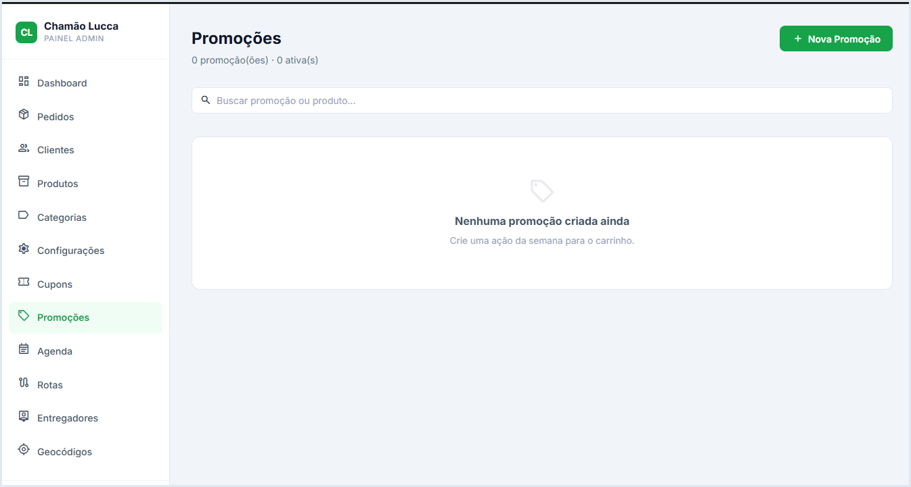
Painel administrativo com a nova área de Promoções.
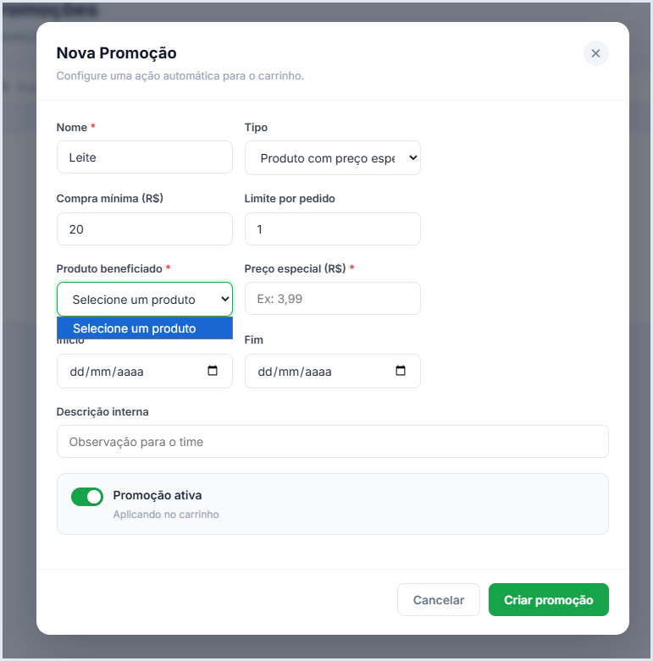
Tela de criação de promoção, onde a ação da semana é configurada.
Brinde automático: a experiência que mais vende a ideia
Esse comportamento foi incluído para deixar a promoção mais clara para o cliente final. Se a campanha diz que o cliente ganha um produto ao comprar outro, o brinde aparece sozinho no carrinho quando a regra é cumprida.
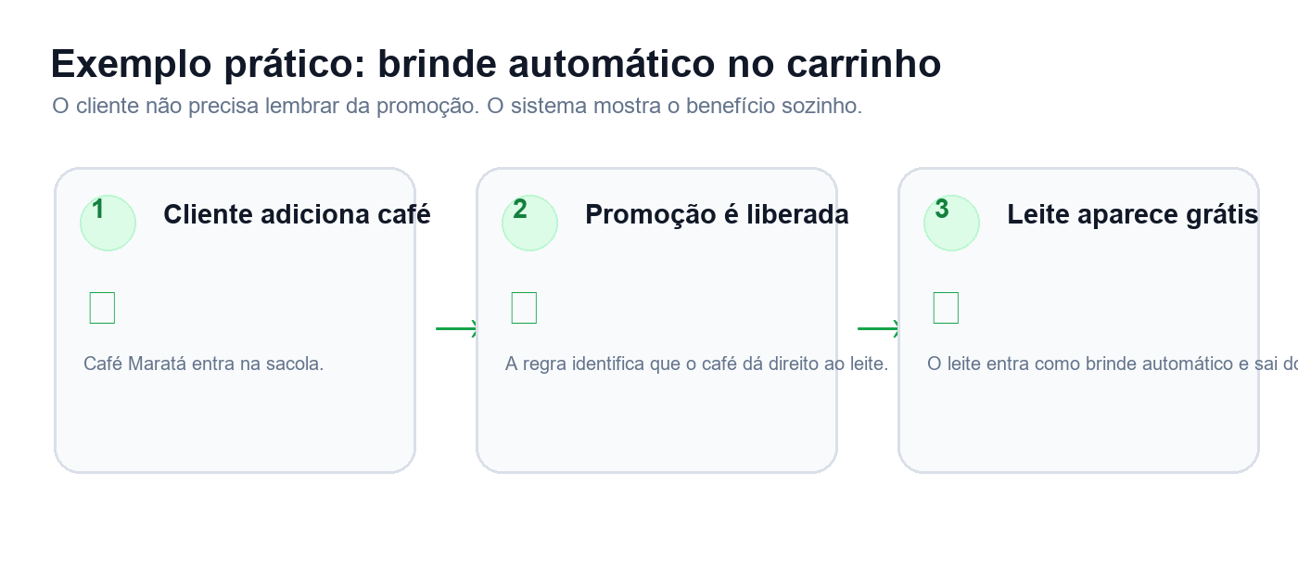
Fluxo simples do brinde automático no carrinho.
- Se o cliente adiciona o produto que libera a promoção, o brinde aparece como grátis.
- Se o cliente remove o produto que liberava a promoção, o brinde some automaticamente.
- Na revisão antes do pagamento, o brinde também aparece, deixando a vantagem visível e transparente.
Por que isso tem valor para o ChamaoLucca
Não é só uma promoção fixa
A entrega foi pensada como uma base reutilizável. Em vez de criar uma campanha isolada para açúcar, café ou leite, o painel permite montar novas ações comerciais conforme a necessidade da semana.

- Ajuda a aumentar o valor médio das compras, porque o cliente enxerga quanto falta para liberar uma vantagem.
- Facilita ações rápidas de mercado, como queima de estoque, produto da semana e combos.
- Dá mais autonomia para o time criar campanhas sem depender de uma nova programação a cada ideia.
- Deixa a experiência mais clara para o cliente, porque o benefício aparece dentro da sacola e na revisão do pedido.
Possibilidades futuras
A base criada já abre caminho para evoluções maiores. Esses itens não precisam entrar agora para a entrega fazer sentido; são caminhos naturais para quando o ChamaoLucca quiser campanhas mais avançadas.
- Frete grátis por primeira compra ou por valor mínimo.
- Campanhas para clientes recorrentes ou clientes que não compram há alguns dias.
- Limite total da campanha, como “válido para os 100 primeiros pedidos”.
- Relatórios mostrando quantas vezes a promoção foi usada e quanto ajudou a vender.
- Regras de acumulação, para decidir quando uma promoção pode ou não somar com outra.
Mensagem final
Essa entrega deixa o ChamaoLucca com uma ferramenta comercial mais flexível. A loja passa a ter uma forma prática de criar ações da semana, destacar produtos estratégicos e transformar o carrinho em um espaço de incentivo à compra, com uma experiência mais clara para o cliente e mais controle para a operação.
Foi uma construção com bastante cuidado porque envolve painel, carrinho, revisão do pedido e comportamento automático da promoção. O resultado é uma base que resolve as campanhas atuais e prepara o caminho para ações comerciais mais fortes no futuro.

